Пенсионный вестник Отдел Пенсионного фонда РФ по Пограничному району
июнь 2018 г.
№6

Подготовлен законопроект о постепенном увеличении периода трудоспособности граждан


14 июня Правительство Российской Федерации одобрило проект федерального закона «О внесении изменений в отдельные законодательные акты Российской Федерации по вопросам назначения и выплаты пенсий», подготовленный Министерством труда и социальной защиты РФ.
Законопроект направлен на поэтапное повышение возраста, по достижении которого будет назначаться страховая пенсия по старости.
Законопроектом предлагается закрепить общеустановленный пенсионный возраст на уровне 65 и 63 лет для мужчин и женщин соответственно Сейчас пенсионный возраст составляет 60 лет для мужчин и 55 лет для женщин. Изменение пенсионного возраста предполагается постепенно начать с 1 января 2019 года.
Изменения не затрагивают нынешних пенсионеров – получателей пенсий по линии Пенсионного фонда России. Они, как и ранее, будут получать все положенные им пенсионные и социальные выплаты в соответствии с уже приобретенными пенсионными правами и льготами. Более того, повышение пенсионного возраста позволит обеспечить увеличение размера пенсий для неработающих пенсионеров – индексацию пенсий выше инфляции в соответствии с Указом Президента Российской Федерации от 7 мая 2018 года № 204 «О национальных целях и стратегических задачах развития Российской Федерации на период до 2024 года». Увеличение пенсионного возраста позволит увеличивать размер пенсий неработающим пенсионерам почти на 1000 рублей в год. В последние три года в среднем увеличение пенсий осуществлялось на 400–500 рублей. Так, в 2016 году увеличение составило 399 рублей, в 2017 году – 524 рубля, в 2018 году – 481 рубль.
Увеличение пенсионного возраста будет плавным: предусматривается длительный переходный период – с 2019 по 2028 год для мужчин и с 2019 по 2034 год для женщин. Таким образом, переходный период составит 10 лет для мужчин и 16 лет для женщин.
Повышение возраста трудоспособности на первом этапе затронет мужчин 1959 г.р. и женщин 1964 г.р. Граждане, указанных годов рождения, с учетом переходных положений получат право выйти на пенсию в 2020 году – в возрасте 61 года и 56 лет соответственно.
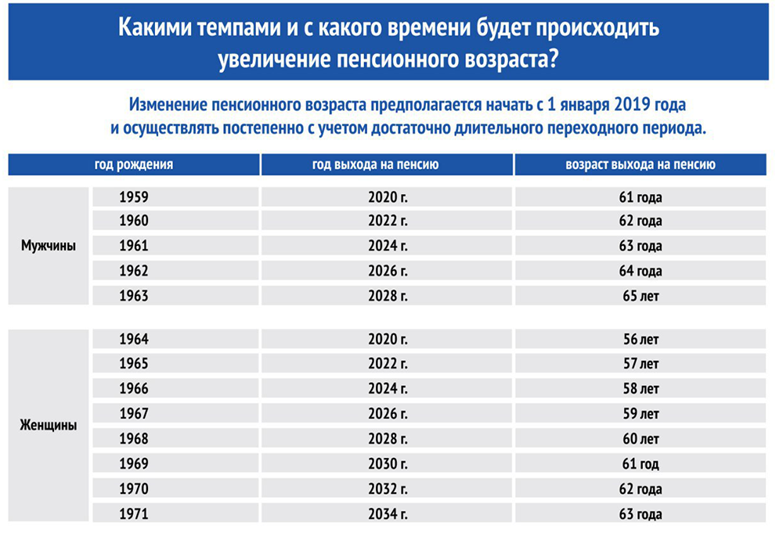
Пенсионный возраст увеличится с переходным периодом для некоторых категорий работников, выходящих на пенсию досрочно, а именно:
– Работников, которые выходят на пенсию досрочно в связи с работой в районах Крайнего Севера и в местностях, приравненных к районам Крайнего Севера. Для тех, кому возраст выхода установлен 55 лет (для мужчин) и 50 лет (для женщин), предусматривается повышение возраста выхода на пенсию до 60 лет и 58 лет соответственно. Существенное снижение пенсионного возраста для северян было обусловлено в 50-е годы XX века чрезвычайно сложными условиями проживания в этих районах. Фактически полное отсутствие инфраструктуры для работы и жизни предопределило такой низкий возраст. Меры, принятые в рамках долгосрочной демографической программы на 2007–2025 годы, оказали положительное влияние на изменение ситуации с продолжительностью жизни, особенно в северных регионах страны.
– Педагогических, медицинских, творческих работников. Для данной категории работников институт досрочных пенсий сохраняется в полном объеме: ужесточения требований по специальному стажу не предусмотрено. Вместе с тем, исходя из общего увеличения трудоспособного возраста, для данных граждан возраст выхода на досрочную пенсию повышается на 8 лет. Новый возраст выхода на пенсию будет исчисляться исходя из даты выработки специального стажа и приобретения права на досрочную пенсию. Сейчас данным категориям работников необходимо выработать специальный стаж длительностью от 15 до 30 лет в зависимости от конкретной категории льготника. Таким образом, возраст, в котором эти работники вырабатывают специальный стаж и приобретают право на досрочную пенсию, фиксируется, а реализовать это право (назначить «досрочную» пенсию) можно будет в период с 2019 по 2034 год и далее с учетом увеличения трудоспособного возраста и переходных положений.
Законопроектом также предлагается с 1 января 2020 года увеличение темпа роста шага повышения пенсионного возраста государственным служащим – по году в год. Таким образом, пенсионный возраст для государственных служащих приводится в соответствие с предложением по темпам повышения общеустановленного возраста.
Законопроект предусматривает изменения, связанные с возрастом выхода на социальную пенсию. Гражданам, которые не работали или не приобрели полноценного стажа, необходимого для получения страховой пенсий, социальная пенсия теперь будет назначаться не в 60 (женщинам) и 65 лет (мужчинам), а в 68 и 70 лет соответственно. Данные изменения предлагается проводить так же постепенно. У граждан, имеющих значительные нарушения жизнедеятельности, имеется право обратиться за установлением инвалидности и при положительном решении получать социальную пенсию по инвалидности (независимо от возраста).

Справочно
Рост продолжительности жизни в России
Предложение об изменении возраста трудоспособности обусловлено формированием иной демографической ситуации в стране с учетом мировой тенденции старения населения. Только с 2000 по 2017 год продолжительность жизни при рождении в России у мужчин выросла на 8,5 лет (с 59 до 67,5 лет), а у женщин – на 5,4 года (с 72,26 до 77,64 года). Продолжительность жизни по прогнозам Росстата в 2024 году составит у мужчин 72,3 года (увеличение к уровню 2017 года на 5,8 года), у женщин – 82,1 года (увеличение к уровню 2017 года на 4,5 года). К моменту завершения переходного периода, то есть когда возраст будет установлен на уровне 65 лет для мужчин и 63 года для женщин, продолжительность жизни увеличится к уровню 2017 года для мужчин в 2028 году на 7,6 года и составит 75,1 года, для женщин – к 2034 году на 7,64 года и составит 85,28 года.
Международные тенденции
На сегодняшний день практически все страны уже повысили пенсионный возраст. Начало повышения пенсионного возраста в странах мира – 80-е годы ХХ столетия.
Среди близких России по условиям жизни стран евразийского пространства и Восточной Европы все государства, за исключением Узбекистана (Узбекистан заявил о цели по доведению своего пенсионного возраста до общемирового), повысили пенсионный возраст. Для мужчин пенсионный возраст на уровне 65 лет установлен в Молдавии, Азербайджане, а пенсионный возраст для женщин на уровне 63 года установлен в Армении и уже повышается в Казахстане. В странах Прибалтики (Эстония, Латвия, Литва) к 2025–2027 годам пенсионный возраст будет повышен до 65 лет, а в странах Старого Света (Германия, Испания, Италия) в 2020-е годы – до 67 лет как для мужчин, так и для женщин.

О категориях граждан, для которых не предусматривается повышение пенсионного возраста
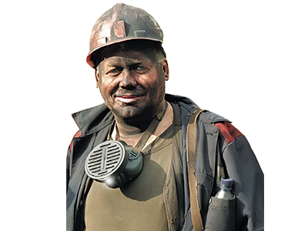
14 июня Правительство Российской Федерации одобрило проект федерального закона «О внесении изменений в отдельные законодательные акты Российской Федерации по вопросам назначения и выплаты пенсий», подготовленный Министерством труда и социальной защиты РФ.
Законопроект направлен на поэтапное повышение возраста, по достижении которого будет назначаться страховая пенсия по старости.
В соответствии с разработанным проектом федерального закона повышение пенсионного возраста не предусматривается для граждан, занятых на работах с вредными, тяжелыми условиями труда (рабочие шахт угольной отрасли, добывающей промышленности, черной и цветной металлургии, железнодорожной отрасли и ряда других, включенных в так называемые «малые списки»), граждан, которым страховые пенсии назначаются по социальным мотивам, а также в связи с радиационным воздействием.
Повышение пенсионного возраста не предусматривается:
- Для граждан, работающих на рабочих местах с опасными и вредными условиями труда, в пользу которых работодатель осуществляет уплату страховых взносов по соответствующим тарифам, устанавливаемым в результате специальной оценки условий труда:
- на подземных работах, на работах с вредными условиями труда и в горячих цехах (мужчины и женщины);
- в тяжелых условиях труда, в качестве рабочих локомотивных бригад и работников, непосредственно осуществляющих организацию перевозок и обеспечивающих безопасность движения на железнодорожном транспорте и метрополитене, а также в качестве водителей грузовых автомобилей в технологическом процессе на шахтах, разрезах, в рудниках или рудных карьерах (мужчины и женщины);
- в текстильной промышленности на работах с повышенной интенсивностью и тяжестью (женщины);
- в экспедициях, партиях, отрядах, на участках и в бригадах непосредственно на полевых геолого-разведочных, поисковых, топографо-геодезических, геофизических, гидрографических, гидрологических, лесоустроительных и изыскательских работах (мужчины и женщины);
- в плавсоставе на судах морского, речного флота и флота рыбной промышленности (мужчины и женщины), за исключением портовых судов, постоянно работающих в акватории порта, служебно-вспомогательных и разъездных судов, судов пригородного и внутригородского сообщения, а также на работах по добыче, обработке рыбы и морепродуктов, приему готовой продукции на промысле (мужчины и женщины);
- на подземных и открытых горных работах (включая личный состав горноспасательных частей) по добыче угля, сланца, руды и других полезных ископаемых и на строительстве шахт и рудников (мужчины и женщины);
- в летном составе гражданской авиации, на работах по управлению полетами воздушных судов гражданской авиации, а также в инженерно-техническом составе на работах по обслуживанию воздушных судов гражданской авиации (мужчины и женщины);
- на работах с осужденными в качестве рабочих и служащих учреждений, исполняющих уголовные наказания в виде лишения свободы (мужчины и женщины);
А также:
- трактористов-машинистов в сельском хозяйстве, других отраслях экономики, а также в качестве машинистов строительных, дорожных и погрузочно-разгрузочных машин (женщины);
- рабочих, мастеров на лесозаготовках и лесосплаве, включая обслуживание механизмов и оборудования (мужчины и женщины);
- водителей автобусов, троллейбусов, трамваев на регулярных городских пассажирских маршрутах (мужчины и женщины);
- спасателей в профессиональных аварийно-спасательных службах и формированиях (мужчины и женщины).
- Для лиц, пенсия которым назначается ранее общеустановленного пенсионного возраста по социальным мотивам и состоянию здоровья, а именно:
- женщинам, родившим пять и более детей и воспитавшим их до достижения ими возраста 8 лет,
- одному из родителей инвалидов с детства, воспитавшему их до достижения ими возраста 8 лет (мужчины и женщины);
- опекунам инвалидов с детства или лицам, являвшимся опекунами инвалидов с детства, воспитавшим их до достижения ими возраста 8 лет (мужчины и женщины);
- женщинам, родившим двух и более детей, если они имеют необходимый страховой стаж работы в районах Крайнего Севера либо в приравненных к ним местностях;
- инвалидам вследствие военной травмы (мужчины и женщины);
- инвалидам по зрению, имеющим I группу инвалидности (мужчины и женщины);
- гражданам, больным гипофизарным нанизмом (лилипутам), и диспропорциональным карликам (мужчины и женщины);
- постоянно проживающим в районах Крайнего Севера и приравненных к ним местностях, проработавшим в качестве оленеводов, рыбаков, охотников-промысловиков (мужчины и женщины).
- Для граждан, пострадавших в результате радиационных или техногенных катастроф, в том числе вследствие катастрофы на Чернобыльской АЭС.
- Для лиц, проработавших в летно-испытательном составе, непосредственно занятым в летных испытаниях (исследованиях) опытной и серийной авиационной, аэрокосмической, воздухоплавательной и парашютно-десантной техники (мужчины и женщины).

Электронные сервисы ПФР экономят время жителей Приморья

Многие наши приморцы получили государственные услуги ПФР через Интернет. Это стало возможным благодаря единому порталу госуслуг (ЕПГУ) и Личному кабинету гражданина на сайте Пенсионного фонда РФ. Семь тысяч заявителей назначили себе по интернету пенсию, еще восемь тысяч выбрали способ ее доставки: на банковскую карту или в ближайшее к дому почтовое отделение. Большой популярностью пользуются электронные услуги ПФР у владельцев материнского (семейного) капитала – более двух тысяч заявлений было подано на получение государственного сертификата и на распоряжение его средствами.
Электронные сервисы Личного кабинета гражданина полезны для граждан всех возрастов. Будущие пенсионеры могут контролировать пенсионные отчисления работодателей, рассчитать размер своей будущей пенсии. Те, кто уже собирается на пенсию, — обратиться за ее назначением. А пенсионеры — управлять доставкой пенсии и получать справочные документы о размерах пенсии и социальных выплат. Владельцам сертификата на материнский (семейный) капитал удобен сервис информирования о размере (или остатке) средств материнского капитала, кроме того, приморцы имеют возможность подать заявления на получение сертификата на материнский капитал и на распоряжение его средствами.
Пользоваться государственными услугами ПФР в электронном виде – просто, удобно и современно. Достаточно зарегистрироваться на портале www.gosuslugi.ru (ЕПГУ) и получить подтвержденную учетную запись. Пройти регистрацию можно в любой клиентской службе территориального органа ПФР края. Полученные логин и пароль необходимо использовать для входа в «Личный кабинет гражданина» на сайте ПФР www.pfrf.ru/ .
С полным перечнем государственных услуг, предоставляемых Пенсионным фондом в электронном виде, Вы можете ознакомиться по ссылке https://es.pfrf.ru/#services-f.

В Сбербанке Онлайн открыты сервисы Пенсионного фонда России

Пенсионный фонд и Сбербанк реализовали совместный проект по предоставлению электронных услуг, который открыл для клиентов крупнейшей в стране кредитной организации доступ к интернет-сервисам ПФР через электронную систему Сбербанк Онлайн. Отныне клиенты банка могут получать электронные услуги Пенсионного фонда напрямую из своего личного кабинета на сайте банка или через мобильное приложение.
Учитывая, что Сбербанк входит в число крупнейших доставщиков выплат российским пенсионерам, одним из первых сервисов ПФР, появившихся в электронной системе банка, стала подача заявления о выборе доставочной организации. Сервис позволяет в несколько кликов перевести получение пенсии из любого банка на счет или карту, открытые в Сбербанке.
Другим сервисом ПФР в системе Сбербанк Онлайн стал запрос выписки из индивидуального лицевого счета. Она содержит ключевые сведения о формировании пенсионных прав человека, включая стаж, уплаченные на пенсию страховые взносы, периоды трудовой деятельности, а также сведения о пенсионных накоплениях. Выписка из лицевого счета по обязательному пенсионному страхованию – один из самых востребованных электронных сервисов Пенсионного фонда.
Совместная работа ПФР и Сбербанка над развитием системы электронных услуг будет продолжена. В настоящее время к запуску через Сбербанк Онлайн готовятся новые сервисы Пенсионного фонда, включая оформление сертификата на материнский капитал и распоряжение его средствами.
Пенсионный фонд ежегодно повышает качество обслуживания граждан, предоставляя государственные услуги в более короткие сроки и расширяя способы их оказания. Сегодня обратиться практически за любой услугой Пенсионного фонда России можно не только в территориальные клиентские службы ПФР, но и через личный кабинет на сайте Фонда или Портале госуслуг. За первые четыре месяца 2018 года 70,8% заявлений о назначении пенсии и управлении ее доставкой было подано в Пенсионный фонд по электронными каналам.

Семьи получают электронные сертификаты на материнский капитал
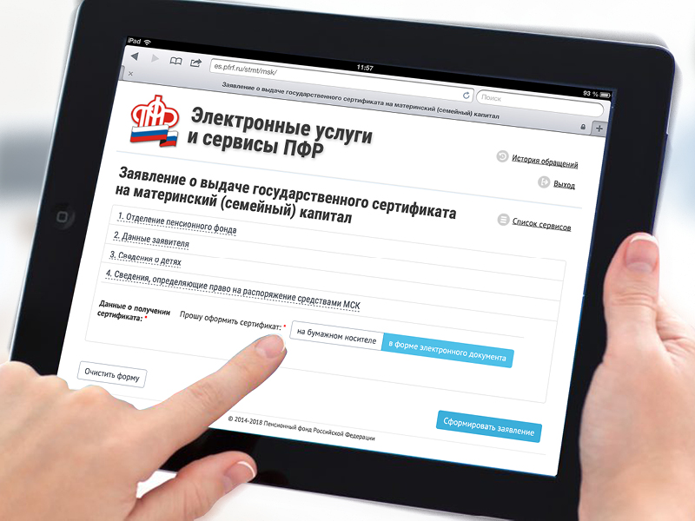
Пенсионный фонд России реализовал новые возможности, делающие программу материнского капитала более простой и удобной для семей. Теперь через личный кабинет на сайте Пенсионного фонда или Портале госуслуг можно не только подавать электронное заявление о выдаче сертификата или распоряжении средствами материнского капитала, но и получать сам сертификат в электронной форме.
Для оформления электронного сертификата на материнский капитал необходимо подать соответствующее заявление через личный кабинет. Далее, как и в случае с обычным сертификатом, заявителю необходимо обратиться в Пенсионный фонд. Сделать это нужно будет только один раз – чтобы представить документы личного хранения, к которым, например, относятся свидетельства о рождении детей.
Повторно обращаться за самим сертификатом не потребуется – после вынесения Пенсионным фондом положительного решения о предоставлении материнского капитала электронный сертификат будет автоматически направлен в личный кабинет заявителя. Вместе с сертификатом в кабинет будет также направлен электронный документ, содержащий все необходимые сведения о сертификате. Эти данные можно просматривать на экране или распечатать.
Электронный сертификат на материнский капитал уже получили 150 семей по всей России.
Более половины семей, оформляющих сегодня материнский капитал, делают это, используя электронные сервисы ПФР. За четыре месяца 2018 года Пенсионный фонд принял 222,4 тыс. заявлений о выдаче сертификата материнского капитала, из них 126,1 тыс. заявлений (56,7%) были поданы через личные кабинеты на сайте ПФР и Портале госуслуг. Активно семьи используют и электронные сервисы по распоряжению средствами материнского капитала. За аналогичный период ПФР принял 256,7 тыс. заявлений семей о распоряжении, 134 тыс. (52,2%) из них были поданы электронно.

Начальник Государственного учреждения – Отдела
Пенсионного фонда Российской Федерации по
Пограничному району Приморского края
Пудкова Ирина Евгеньевна

По всем вопросам можно получить консультацию по справочному телефону Отдела Пенсионного фонда по Пограничному району Приморского края8 (42345) 22-8-16 или обратившись лично в клиентскую службу с 8-30 до 17-30 ежедневно, обеденный перерыв с 13-00 до14-00, выходные дни — суббота, воскресенье

Пенсионный вестник
50 экз.
Адрес: п. Пограничный, ул. Советская, 27
тел. 21-4-39

